低低跟踪重力卫星高精度微波测距系统

数据预处理与分析

李浩思1, 2，邓琼3，徐鹏2, 3, 4 *，强丽娥5，王长青6，肖云7, #，

鲁宝亮1，韦禹肖1，陈道雨1

1 长安大学地质工程与测绘学院，西安 710064

2 中国科学院力学研究所，北京 100190

3 兰州大学兰州理论物理中心，兰州 730000

4 国科大杭州高等研究院，杭州 310024

5 中国科学院国家空间科学中心，北京 100190

6 中国科学院精密测量科学与技术创新研究院，武汉 430071

7 西安测绘研究所，西安 710054

**摘要** 本文研究低低跟踪重力卫星任务核心微波测距系统的数据预处理与分析方法，实现关键载波频率不稳定性噪声的高效抑制，以及相关干扰、偏差的消除和矫正。本研究所完成的双频双向单程测距数据产品与GRACE Follow-On官方产品的残差远小于载荷设计精度指标，满足重力场反演的精度需求。针对最终数据产品中残余的多路径噪声、电子学噪声等系统噪声，讨论评估与分析方法。本文通过引入电离层自由电子含量涨落的频域分析方法，利用星间微波测距数据，实现针对自由电子含量不同波长涨落行为及其全球分布特征的分析能力，从新的视角为电离层的深入研究提供数据支撑。本研究可为我国低低跟踪重力卫星任务微波测距系统的数据预处理与分析提供相关技术积累和参考。

**关键词** 重力卫星；星间微波测距；预处理；噪声分析；电离层

**doi:10.6038/cjg** ++++.++.+++ 中图分类号P 收稿日期 收修定稿

**Data preprocessing and analysis of high-precision microwave ranging system for low-low satellite-to-satellite tracking gravity satellites**

LI HaoSi1, 2, DENG Qiong3, XU Peng2, 3, 4 *, QIANG Li-E5, WANG ChangQing6，XIAO Yun7 #,

LU BaoLiang1, WEI YuXiao1, CHEN DaoYu1

1 *School of Geological Engineering and Surveying, Chang’ an University, Shaanxi 710064, China*

2 *Institute of Mechanics, Chinese Academy of Sciences, Beijing 100190, China*

3 *Lanzhou Center for Theoretical Physics, Lanzhou University, Lanzhou 730000, China*

4 *Hangzhou Institute for Advanced Study of UCAS, Hangzhou 310024, China*

5 *National Space Science Center, Chinese Academy of Sciences, Beijing 100190, China*

6 *Innovation Academy for Precision Measurement Science and Technology, Chinese Academy of Sciences, Wuhan 430071, China*

7 *Xi’an Research Institute of Surveying and Mapping, Xi’an 710054, China*

**Abstract** This paper studies the data preprocessing and analysis methods of the key microwave ranging system for the low-low satellite-to-satellite tracking gravity satellite mission to achieve efficient suppression of the key carrier frequency instability noise, as well as the elimination and correction of related interference and deviation. The residual error between the dual-frequency two-way one-way ranging data product completed by this research and the official product of GRACE Follow-On is much smaller than the design requirement of the load, which meets the accuracy requirements of gravity field inversion. Discuss evaluation and analysis methods for residual multipath noise, electronic noise and other system noise in the final data product. In this paper, by introducing the frequency domain analysis method of the fluctuation of the ionospheric free electron content, and using the inter-satellite microwave ranging data, the ability to analyze the fluctuation behaviour of the free electron content at different wavelengths and its global distribution characteristics is realized. In-depth research provides data support. This research can provide relevant technical accumulation and reference for the data preprocessing and analysis of the microwave ranging system for low-low satellite-to-satellite tracking gravity satellite missions in China.

**Keywords** Satellite Gravity; Inter-satellite microwave ranging; Preprocessing; Noise analysis; Ionosphere

**首页脚注：**

基金项目：

国家重点研发计划（2021YFC2201901），国家自然科学基金项目（11905017），中国科学院战略性先导科技专项（XDA1502110202-02）。

作者简介：

第一作者，李浩思，研究方向为重力卫星、空间引力波探测数据分析。

* 通讯作者，徐鹏，博士，研究员，研究方向重力卫星、空间引力波探测数据分析，引力波物理。Email: [xupeng@imech.ac.cn](mailto:xupeng@imech.ac.cn)

# 通讯作者，肖云，博士，研究员，研究方向为卫星重力测量理论与方法。Email: [powaterssg@qq.com](mailto:powaterssg@qq.com)

0 引言

重力场是地球的基本物理场，其空间分布与时间演化反映了地球系统质量的分布、结构以及迁移的重要信息，同时重力场制约了地球外部空间物体的飞行运动。因此，全球重力场的精密测量对地球物理、水文、海洋、气候与环境等领域的研究具有重要意义，同时也为航空、水下导航、飞行器发射、制导与返回等提供了基础性支撑保障。自上世纪70年起，为获得全球范围高精度、高一致性以及均匀分布的重力场测量数据，国际研究团队投入了巨大的人力物力开展地球重力卫星任务的研发。随着技术的逐步成熟，本世纪以来，国际上先后发射了高低跟踪CHAMP任务 (Reigber et al., 2002)、低低跟踪GRACE任务 (Tapley et al., 2004)、以及高低跟踪结合梯度测量的GOCE任务 (Rummel et al., 2010) 等基于不同测量模式的重力卫星任务。相比于传统地面重力勘探、航测以及卫星雷达测高等手段，重力卫星任务提供了不可替代的互补性的探测手段。

采用低低跟踪测量模式的GRACE近地双星任务，基于其核心K波段微波星间测距（KBR）数据产品以及卫星非保守力扰动测量数据产品，均衡兼顾重力场测量的精度和时效性，在全球时变重力场反演中展现出巨大的优势。GRACE卫星自2002年发射直至2017年任务结束的15年间，持续地发布月平均60阶全球时变重力场数据产品，支撑了大量的地球科学研究。为延续地球时变重力场监测的宝贵数据，同时验证下一代重力卫星任务以及空间引力波探测任务的关键星间激光干涉技术，GRACE卫星的重飞型后续任务GRACE Follow-On (GFO)于2018年成功发射(Kornfeld et al., 2019)，目前处于在轨科学运行阶段。美国NASA的喷气推进实验室（JPL）和德国地学中心（GFZ）基于科学高效的数据处理流程和成熟的数据产品管理规范，在过去的十几年里以固定的周期发布GRACE以及GFO的1级载荷预处理数据产品和2级科学数据产品(Ince et al., 2019)。在地球科学、海洋科学、全球气候变迁、以及环境科学等研究领域了产生大量的科研成果(钟敏等, 2009; Han et al., 2006; Tapley et al., 2019)，尤其在我国区域地下水储量监测与消耗评估等民生相关的重大问题研究中起到了不可替代的作用(冯伟等, 2012, 2017)。采用同样的低低跟踪测量模式与KBR技术的月球重力场反演双星任务GRAIL则实现了月球千阶重力场球谐函数展开系数和低阶勒夫数的测量(Wieczorek et al, 2013)。考虑到重力卫星的巨大应用价值以及低低跟踪测量模式的显著优势，国际国内主流的下一代重力卫星任务，如欧美国家的NGGM以及我国天琴二号任务等(Bacchetta et al., 2017; Milyukov et al., 2020)，均围绕低低跟踪模式的近地轨道双星任务概念，结合激光干涉测距、无拖曳控制等先进技术 (Sheard B S et al., 2012)，积极开展论证与攻关工作(Gong et al., 2021; Shen et al., 2018)。

低低跟踪重力卫星任务的核心测量数据是高精度星间有偏测距数据（以及星间测速、星间加速度等导出数据），GRACE、GFO以及GRAIL任务配置主载荷KBR系统以实现上述测量。但是，由于星载高精度时钟的不稳定性因素，在星间单程微波有偏测距中，微波载波信号频率不稳定性所带来的噪声在测量频带达到了~cm/Hz1/2的水平，远高于~μm/Hz1/2测距精度的指标需求。同时，星间微波测距精度受到卫星姿态抖动引起的天线相位中心之间距离变化带来的干扰，对于地球重力卫星任务而言，电离层中自由电子密度的不均匀性也带来测量频带内的重要干扰。因此，在数据预处理过程中实现测量频带内对载波频率不稳定噪声的高效消除，以及对姿态、电离层等干扰的准确矫正，获得双星质心之间的高精度的有偏距离数据产品，是保证低低跟踪重力卫星任务重力场反演精度和科学产出的关键环节，其有效性将直接影响最终科学数据产品的结果、质量以及置信度(罗志才等, 2016; 冉将军等, 2014; 王长青等, 2015)。由此，在国外相关任务有效载荷原始数据和预处理技术文档相对封闭的情况下，KBR系统数据预处理的研究成为我国低低跟踪重力卫星任务研制前期地面系统科研攻关的主要内容之一。探究GRACE、GFO以及GRAIL等成功重力卫星任务KBR系统的数据预处理过程，尤其是涉及噪声抑制与消除的L1A至L1B数据处理过程，并重建上述任务的高精度星间测距数据产品，将进一步加深对载荷之间的相互匹配、噪声的来源、传递、滤除、以及载荷各项技术指标对探测性能制约的认知，加深对低低跟踪重力卫星整体运行的理解，为我国低低跟踪重力卫星任务地面系统储备数据预处理方面的关键技术。

同时，基于低低跟踪重力卫星KBR系统与空间引力波探测任务超高精度星间激光干涉测距系统在测量原理，主导噪声以及噪声源分布的高度相似性，参考太极计划与天琴计划任务概念(Hu et al., 2017; Luo et al., 2016)，其核心星间有偏测距数据的预处理技术也具有高度的技术继承性。例如，针对关键载波频率不稳定性噪声的处理，低低跟踪KBR预处理中双向单程测距（DOWR）处理技术被认为是空间引力波探测中时间延迟干涉（TDI）处理技术的特殊形式(Francis et al., 2015)，而KBR系统中航天器姿态抖动引起星间距干扰的矫正方法则与星间激光干涉Tilt-To-Length噪声扣除技术方法类似(Chwalla et al., 2020)。由此，对低低跟踪重力卫星KBR系统预处理的研究将为我国空间激光干涉引力波探测任务核心测量系统数据预处理积累宝贵的经验和技术。

本文系统性介绍我们对低低跟踪重力卫星任务核心KBR系统数据预处理的研究，基于GFO实测数据，分析比对我们所研发的预处理算法的噪声抑制性能与处理精度，介绍KBR数据精度分析方法，探讨KBR数据在电离层测量中的可能应用。本文第1节系统阐述了双向单程测距处理对载波不稳定性噪声的高效抑制原理，同时简述了高精度星间测距数据中飞行时间矫正、电离层矫正、相位中心到质心矫正的原理。第2节详细描述了高精度星间测距数据的处理算法及流程，其中包括相位拼接、插值重构、时间标签标矫正、双星双向数据组合、双频数据组合、抗混叠滤波与降采样、以及飞行时间矫正、电离层改正、相位中心到质心矫正等步骤，并与JPL、GFZ等国外官方机构发布的数据产品进行处理精度比对。在第3节中，介绍KBR数据分析结果，引入电离层自由电子含量涨落的频域分析方法，基于KBR电离层矫正数据在0.04-0.08Hz频段的特征性信号的全球分布特性，探讨KBR数据在全球电离层电子数波动监测领域的可能应用。

1 双频双向单程测距原理分析

如前文所述，星载KBR系统是低低跟踪重力卫星的核心科学载荷之一，高精度星间微波有偏测距数据则是重力卫星任务的关键数据产品。以GRACE/GFO为例，经由预处理后，KBR的1B级数据产品包含高精度微波双频双程单向测距数据，以及飞行时间、相位中心矫正数据(Wen et al., 2019)。KBR 1B级数据作为科学数据处理的关键输入，结合GPS精密定轨数据产品以及加速度计非保守力测量数据产品，可实现地球静态和时变重力场模型的构建，获得低低跟踪重力卫星任务最终科学数据产品(罗志才等, 2016)。本节以GFO为例，从星载KBR系统测量原理出发，基于噪声分解，简介KBR数据预处理中对关键载波频率不稳定性噪声实现跨越多个量级高效抑制的方法，以及电离层影响、飞行时间、相位中心到质心等关键矫正的方法。

**1.1 双向单程测距原理**

如图 1所示，GFO卫星以星载超稳晶振（USO）作为基准驱动产生K/Ka波段微波信号，即每颗卫星的本地参考振子信号。同时，每颗卫星通过微波天线向远端卫星发射并接收K/Ka波段信号，建立星间微波测量链路。每颗卫星将接收到的K/Ka微波信号转换为电子学信号后，与本地参考振子信号进行外差干涉，生成差分信号，通过处理单元提取并输出采样率为10Hz的原始数据，采样时钟信号由本地USO生成。原始数据通过数传系统传输到地面数据中心供进一步处理 (Frommknecht, 2007; Thomas, 1999)。

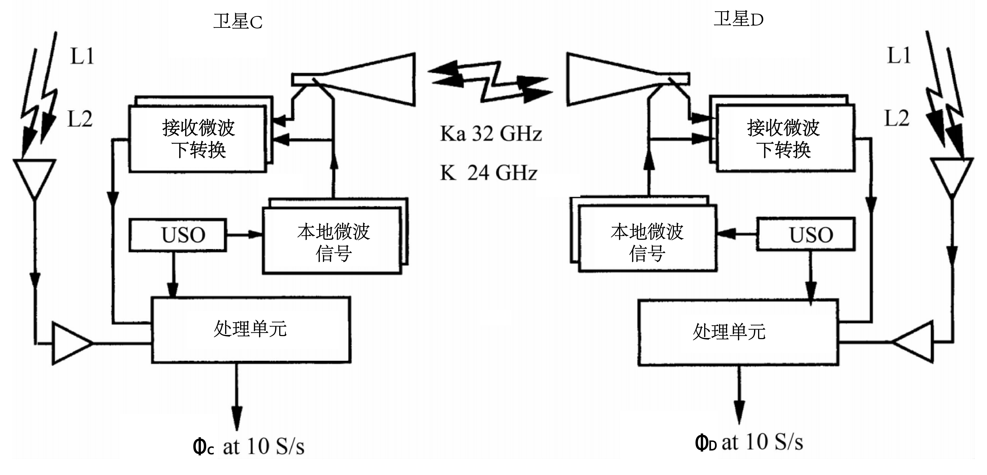

图 1 GFO星载微波测距系统示意图

Figure 1 Schematic diagram of GFO spaceborne microwave ranging system

USO本身存在频率不稳定性，通过倍频过程造成K/Ka微波关键频率不稳定性噪声。 $记t$ 时刻微波相位信号



其中是标称相位，是K/Ka载波频率不稳定性引起的相位噪声，指标*i*=C，D标记GFO的C，D星。同时，USO不稳定性将会给数据的采样时间带来不均匀性。在标称时间，记第*i*颗卫星的时钟标签为，*i*为时间标签相对标称时间的偏差。在*t*时刻，*i*卫星接收到的来自*j*星的微波相位信号可记为：



式中代表第*j*颗卫星在时刻发出的微波信号，表示微波由 $i$ 卫星到*j*卫星飞行时间 (time of flight, TOF)，代表微波信号穿过电离层产生的相位偏差，包含仪器、微波多路径反射以及中性大气造成的偏差，代表系统噪声，包括电子学噪声等。

*i*星本地参考相位信号与接收到的来自*j*星的微波相位信号通过拍频得到*i*星的差分相位测量信号为(Kim, 2000)



上式单位为周(cycle)，其中为整数周期模糊度。载波不稳定性相位噪声分为长时关联噪声和高频随机噪声两部分。由于每颗卫星的本地USO所产生的相位噪声都会传递到双星KBR差分相位数据中，因此在精确校准时间标签之后，组合在同一时刻的双星KBR差分相位数据可压制关联时间大于微波传播时间的相位误差。由此，组合双星KBR差分相位测量值数据后所得的双向单程相位测量值为



其中，参考相位和相位噪声可作如下线性展开



带入式可得GFO双星在标称时刻*t*的双向单程相位测量值为：



上式中第一项即为标称测量相位，第二项表示载波频率不稳定性相位噪声，第三项来自于时间标签误差引起的相位测量噪声，经由GNSS网络时间校准后误差远小于第二项的贡献，可忽略不计。第四项为频率噪声与时间标签误差的耦合项，可忽略不计。同时，对于GRACE/GFO而言与的差别仅约为0.05μs，远小于微波飞行时间1ms，因此令，则式第一项可近似为



其中为飞行时间矫正，将式转化为双向单程微波有偏星间距：



其中，第一项表示*t*时刻的瞬时星间距，第二项表示飞行时间矫正，第三项表示残余高频载波频率噪声引起的星间距噪声，其周期小于飞行时间。记K/Ka频段双向单程微波有偏星间距为。

* 1. **飞行时间矫正**

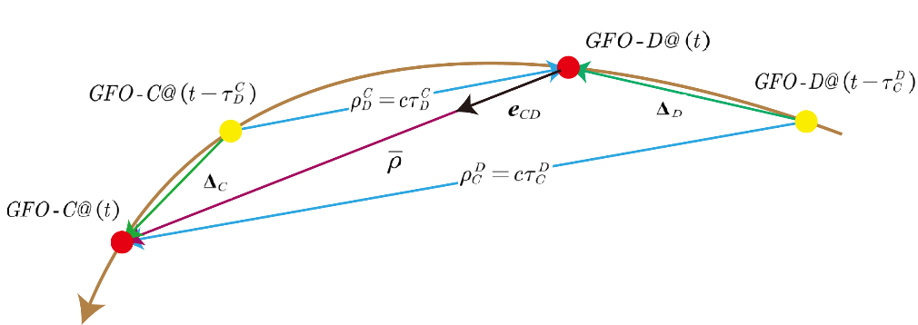

图 2 GFO双星星间距与的关系

Figure 2 The relationship between the instantaneous range  and the distance 

如图 2所示，表示时刻*j*卫星发射的微波信号在*t*时刻到达*i*卫星的飞行距离。表示双星t时刻的瞬时星间连线单位矢量，位移矢量表示*i*卫星经过微波飞行时间的位移。由于微波在双星间传播过程中，C/D星沿着飞行方向运动，因此，微波飞行距离与两颗卫星间的星间距真值存在偏差，称为微波星间测距数据的飞行时间矫正。

卫星位移矢量可近似表示为，其中表示*i*卫星速度，微波飞行时间内卫星运动距离，远小于双星星间距，由上图几何关系可知, 因此，飞行时间矫正可表示为



* 1. **电离层影响矫正**

微波信号在传播过程中会受电离层中自由电子影响产生相位延迟。在自由电子密度极为稀薄时，该相位延迟可表示为 (Thomas, 1999)。



其中，为沿微波传播路径方向的积分电子数量。忽略GFO在轨运行时空间环境差异，可假设。由电离层引起的双向单程星间距矫正可表示为：



通过对进行以下组合得到去除电离层改正的星间距：



其中，。

* 1. **相位中心矫正**

KBR星间距离测量值实际为双星KBR天线相位中心之间的距离，卫星姿态相对于星间连线方向的抖动会引起相位中心之间的距离变化，从而对该测量产生干扰。由此，需将相位中心间有偏测距转换为双星质心星间的有偏测距。依据质心与相位中心的几何关系，见下图 3所示，相位中心矫正为



为第*i*颗卫星相位中心矢量。图 3中红色圆圈表示KBR微波相位中心，蓝色五角星表示卫星质量中心。

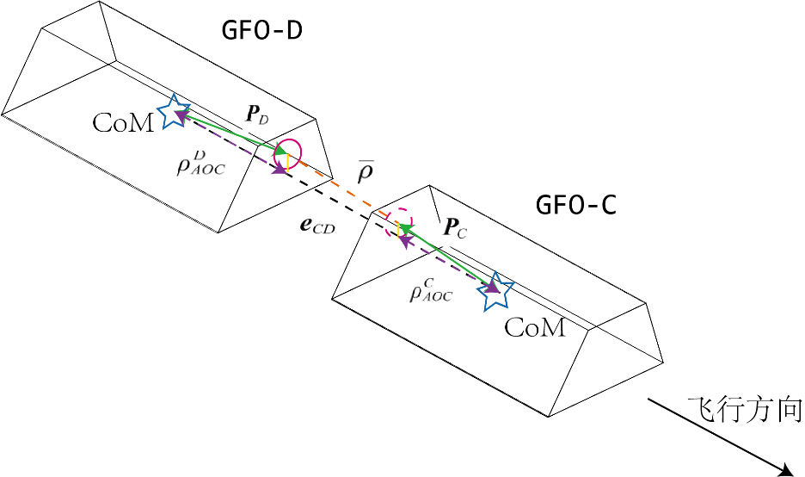

图 3 GFO双星相位中心改正示意图

Figure 3 The schematic diagram of phase centre correctio

2 KBR数据预处理与结果比对

**2.1 预处理流程**

本节以GFO任务为例。美国JPL与德国GFZ等单位对GFO数据产品进行分级管理。KBR系统L1A级数据通过对L0级数据进行单位转换，质量检查以及追加相应标签后得到，两者之间可以相互转换。噪声抑制与偏差矫正等关键预处理在L1A至L1B级数据预处理过程中完成，其流程如下所示，

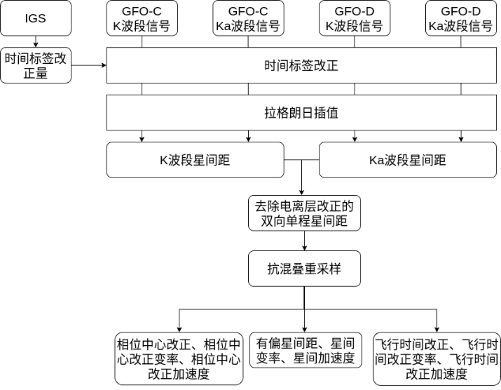

图 4 GFO微波数据处理流程

Figure 4 The flow for processing microwave data of GFO

主要包含以下步骤：

* 1. **相位拼接与异常处理。**由于相位计测量计数范围限制，实测微波相位积累到一定数值后会出现数据折叠（GFO为108周），需首先完成折叠相位数据的拼接。之后，针对相位数据中的阶跃、间断等数据异常，进行分类判断，进行插值或者建模数据重构。其中，当相位间断时间超过21s时，则判定为数据间断而不做处理。
  2. **时间标签矫正。**为实现高效频率不稳定性噪声抑制，消除采样不均匀性带来的误差，需依据时钟校正数据产品CLK1B将KBR数据时间标签校正到GNSS时间，并将KBR数据插值到校正后的时间采样点。
  3. **双频双向单程测距数据。**首先，根据上述双向单程测距机制，通过组合双星双向星间测距数据抑制载波频率不稳定性噪声，通过式（4）得到DOWR测距数据。其次，通过式组合K/Ka双频微波测距数据得到去除电离层影响的微波测距数据。
  4. **计算飞行时间矫正。**通过精密定轨数据与星间微波飞行时间数据，计算飞行时间矫正。
  5. **抗混叠滤波与重采样**。基于目前测距精度，微波DOWR测距数据中重力场信号在0.02Hz以上低于测量本底噪声。因此，为减少运算量，1B级数据产品进行了降采样处理。为防止混叠现象，在降采样前应用了CRN抗混叠滤波器 (Thomas, 1999; Wen et al., 2019)。CRN滤波器是N次自卷积（N self-convolution）滤波器简称，将时间域的矩形窗函数的N次自卷积设计为低通滤波器，该矩形窗函数的单边带宽为且振幅为1。参考GRACE卫星数据处理手册(Wu et al., 2006)，以下为CRN滤波器参数列表：

表 1 CRN滤波器参数列表

Table 1 The list of coefficients of CRN filter

|  |  |
| --- | --- |
| **滤波器参数** | **参数数值** |
| 原始数据采样频率 | 10Hz |
| 自卷积次数 | 7 |
| 滤波器抽头长度 | 707 |
| 通带中频率点数 | 7 |
| 低通滤波器截止频率 | 0.1Hz |
| 滤波器时间长度 | 70.1s |
| J2项频率 | 0.37mHz |

时间域矩形窗函数的离散傅里叶变换（DFT）对应着频率域的形式函数，因此CRN滤波器的频率响应为



将上式进行离散反傅里叶变换得到CRN低通滤波器抽头系数。由于 $H_{k}$ 是偶函数，则：



其中，



又根据DFT导数性质，可得CRN一阶微分器与二阶微分器为：





FIR滤波表示为以下卷积形式：







其中，，表示滤波器抽头与原始星间距卷积后的输出索引，，为原始信号长度，表示滤波后的星间距、星间变率与星间加速度。

1. **相位中心矫正。**通过在轨标定的KBR天线相位中心矢量与双星姿态数据，计算相位中心矫正数据，换算得到双星质心间测距数据产品。

**2.2 预处理结果比对分析**

依据前文所讨论的预处理算法以及具体流程，我们研制编写了低低跟踪重力卫星KBR系统预处理与分析的程序模块，可实现KBR系统高精度L1级数据产品的生产以及初步的数据精度和质量评估功能。通过与JPL官方发布的KBR系统预处理产品的完整比对。给出了实际处理精度的评估验证。我们的处理结果与JPL官方数据产品结果高度吻合，两者残差小于0.5nm，远小于KBR系统的设计精度指标。该处理结果的精度满足目前微波测距低低跟踪重力卫星任务科学数据处理即重力场反演的需求。

下文以GFO卫星2019年1月1日实测数据为例，给出JPL发布官方的KBR1B数据产品与我们处理结果的详细比对。图 5，图 6与图 7分别表示有偏星间距、星间变率与星间加速度数据的对比结果。图 5a，图 6a与图 7a中绿色实线代表本文的处理结果，与JPL公布数据（橙色虚线）高度吻合，而图 5b，图 6b与图 7b中蓝色实线代表本文处理结果与JPL发布数据的残差。如图 5c，图 6c与图 7c所示，在重力场有效信号频段内，星间距残差不超过，星间变率残差不超过，星间加速度残差不超过，满足重力场反演精度要求。

由式，计算飞行时间矫正需要双星惯性系下位置与K/Ka波段微波飞行时间的数据输入，该两项数据由PLT1A数据产品提供。输入数据经过式可得采样频率为1Hz的飞行时间矫正数据，将该结果通过CRN滤波器进行重采样而得到KBR1B数据中的飞行时间矫正值。下图 8为与JPL官方的飞行时间矫正对比结果。

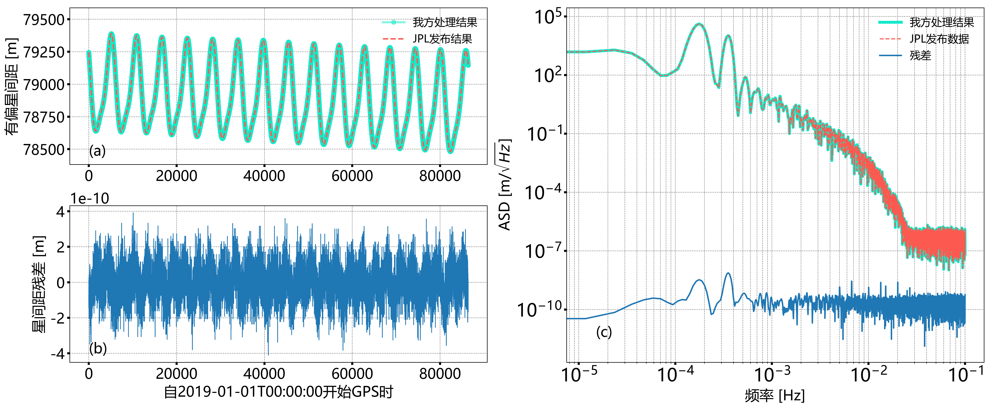

图 5 JPL官方发布星间距数据与我方处理结果(a)，两者残差(b)，星间距数据与残差振幅谱密度(c)

Figure 5 Ranging data released by JPL and our processing results (a), the residuals of the two (b), amplitude spectral density of the ranging data and its residual (c)

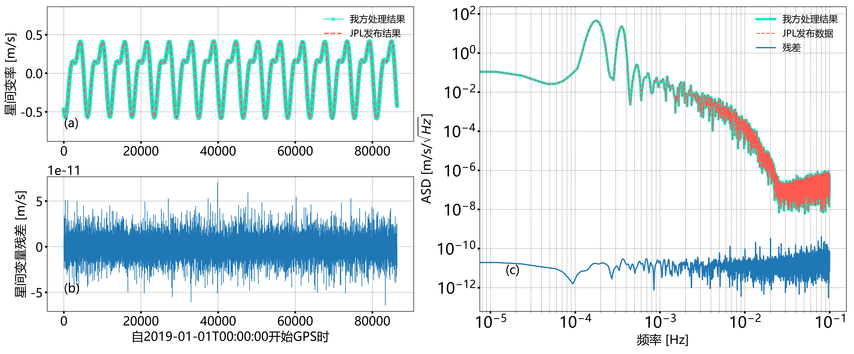

图 6 JPL官方发布星间速率数据与我方处理结果(a)，两者残差(b)，星间速率与残差振幅谱密度(c)

Figure 6 Range-rate data released by JPL and our processing results (a), the residuals of the two (b), amplitude spectral density of the range-rate data and its residual (c)

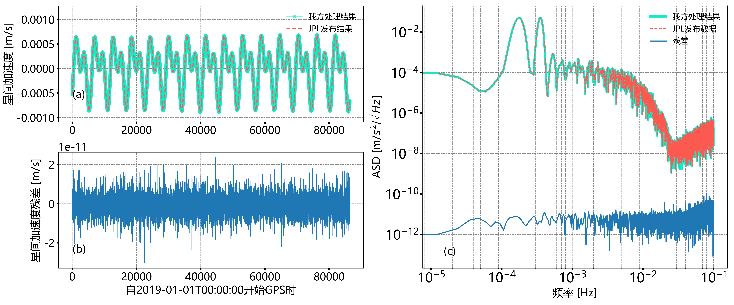

图 7 JPL官方发布星间加速度数据与我方处理结果(a)，两者残差(b)，星间加速度数据与残差振幅谱密度(c)

Figure 7 Range-acceleration data released by JPL and our processing results (a), the residuals of the two (b), amplitude spectral density of the range-acceleration data and its residual (c)

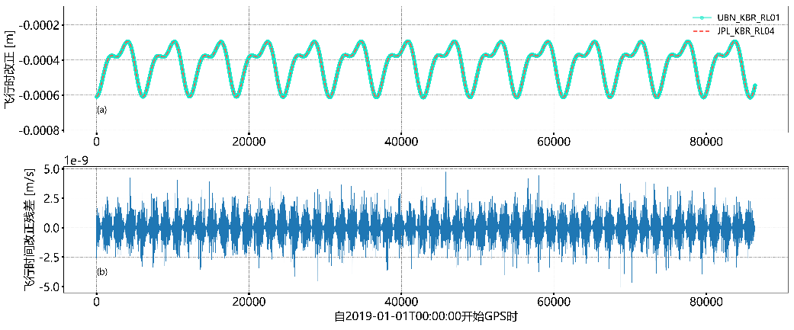

图 8 JPL官方发布飞行时间矫正看数据与我方处理结果(a)，两者残差(b)

Figure 8 TOF correction data released by JPL and our processing results (a), the residuals of the two (b)

3微波测距数据分析

**3.1 电离层改正分析与自由电子分布涨落测定**

如前文所述，见1.4小节，双频微波测距技术利用K/Ka信号在电离层中传播的差异，解算并消除电离层自由电子含量非均匀性导致的干扰信号，得到消除电离层干扰的星间测距数据。同时，以数据为基准，可以分析电离层自由电子含量分布对K或Ka波段双程测距的影响，从而反演得到电离层自由电子分布的相关信息。



上式中**定义为Ka波段电离层矫正数据。**中仍存在整周期不确定性带来的偏差，因此，传统分析方法中常用**在相邻时刻的差分，来定义无偏差的时间差分星间自由电子含量(熊超等, 2014; Wen et al., 2019)，



其中，表示时间差分算子。即



利用积分方法可计算任意时刻*t*的星间自由电子含量，实现电离层平均电子数密度的测量。

实际上，对于微波测距、雷达测高与GNSS等测绘技术而言，电离层对其测量带来的干扰主要来自于自由电子含量随空间位置的非均匀性。自由电子空间分布的变化也反映了影响电离层变化的物理机制。**因此，本文引入频域方法，利用低低跟踪任务微波测距数据分析电离层水平自由电子含量在不同空间尺度下的变化信息。**即，在积分自由电子数含量研究基础上，我们引入窄频带内电离层矫正信号所对应的星间自由电子含量变化幅度



该信号无整周期不确定性，反映了空间尺度约为自由电子含量变化的幅度，*v*为卫星飞行速度。信号刻画了对应空间尺度的自由电子含量变化的全球分布特征，从而反应不同空间尺度电离层非均匀性变化与日照、地磁场等物理因素的关系。这一方法从新的角度，为电离层的深入研究提供了数据支撑。

下文，我们以GFO在0.04Hz-0.08Hz范围内的特征性KBR电离层改正信号为例，分析约百公里尺度的电离层水平自由电子涨落*TEC0.04-0.08*全球分布的特征。图 9展示了GFO电离层改正信号的振幅谱密度，可以看出，图中阴影部分0.04Hz-0.08Hz频率范围内包含了特征性的电离层信号。

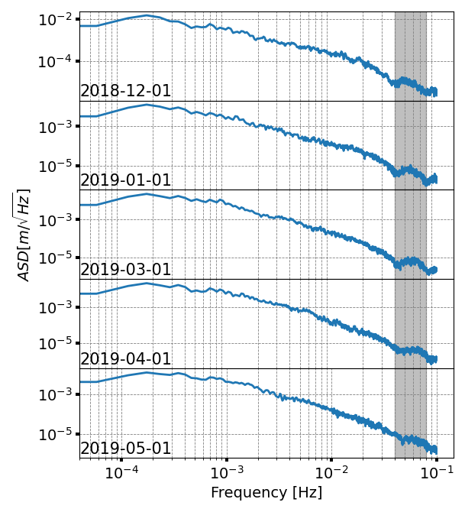

图 9 GFO电离层改正的振幅谱密度

Figure 9 Amplitude Spectral Density for ionosphere correction of GFO

利用带通滤波器有效截取0.04至0.08Hz 信号，计算水平自由电子涨落*TEC0.04-0.08*，见图 10，图中阴影条带代表GFO双星位于地影区内。可以发现，*TEC0.04-0.08*与太阳光照区和地影区高度关联，其局部放大请见图 11。图 10a与图 10b分别对应2018年冬至与2019年夏至，因此图 10a阴影条带左侧对应南极极昼区，而图 10b阴影条带右侧则对应北极极昼区。在极区，太阳光照日变化较小，可以看到极昼区*TEC0.04-0.08*自由电子含量涨落幅度日变化缓慢。

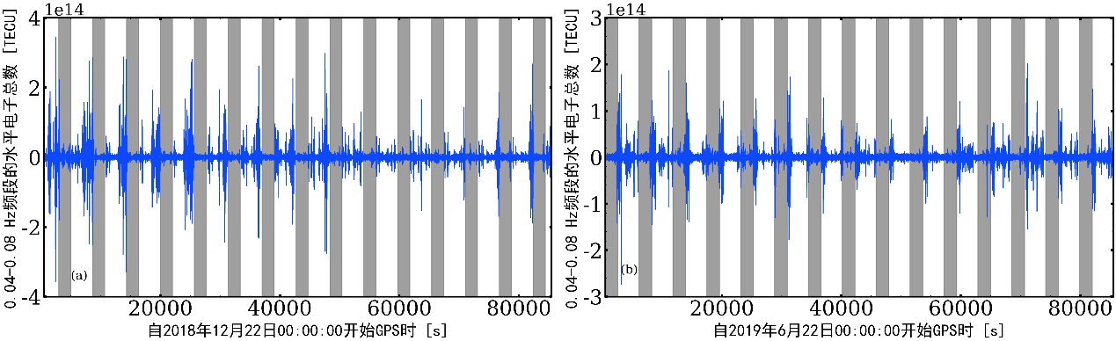

图 10 0.04-0.08Hz分量水平自由电子含量涨落 (a) 2018年12月22日 (b) 2019年6月22日

Figure 10 Component of TEC from 0.04Hz to 0.08Hz (a) December 22th, 2018 (b) June 22th, 2019

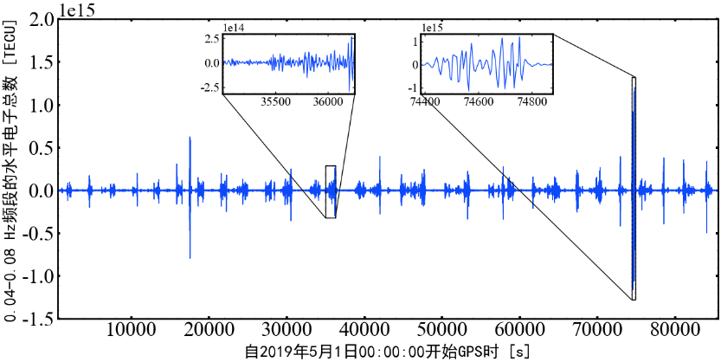

图 11 0.04-0.08Hz分量水平自由电子含量涨落信号局部放大

Figure 11 0.04-0.08Hz component horizontal free electron content fluctuation signal local amplification

同时通过*TEC0.04-0.08*信号的全球分布，可以发现其幅度与季节高度相关。图 12a与图 12b分别展示2018年12月16日至22日（冬至附近）与2019年6月22日至30日（夏至附近）中大于两倍标准差（）的*TEC0.04-0.08*涨落信号的全球分布，其中图 12a与图 12b中较大的*TEC0.04-0.08*涨落信号分别位于南极附近与北极附近，极区附近太阳对高空大气的照射季变化明显。极昼区接受太阳光照时间最长，电离层F层电子活动剧烈，该区域TEC涨落幅值。同时，太阳粒子经常影响极区，极区附近*TEC0.04-0.08*涨落信号较中纬度地区变化明显，这与目前关于TEC的观测结论相符(唐存琛等, 1999)。本文的频域方法也首次利用低低跟踪重力卫星的微波测距数据给出了TEC全球分布与季变化。

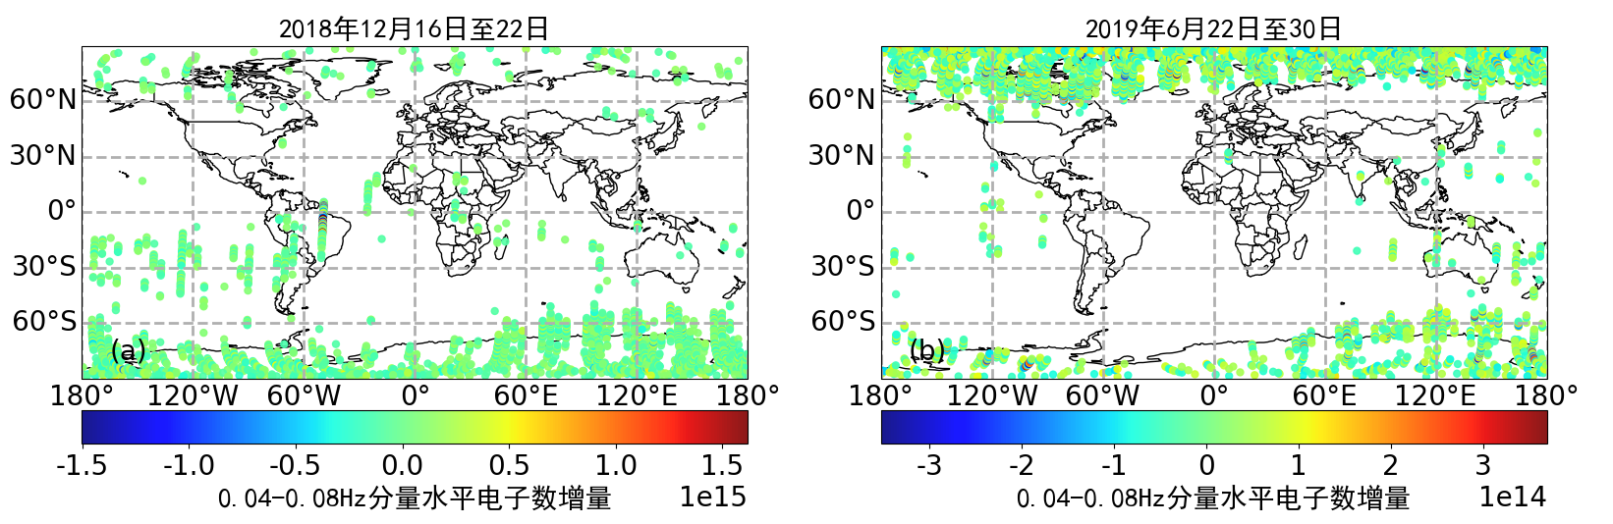

图 12 0.04-0.08Hz水平电子数涨落（）的全球地理分布 (a) 2018年12月12日至16日 (b) 2019年6月22日至30日

Figure 12 Global distribution of TEC between 0.04Hz and 0.08Hz () (a)December 12-16th, 2018 (b) June 22-30th, 2019

**3.2 KBR的系统误差分析**

如第1节所述，KBR系统的噪声源复杂。其中关键噪声如载波频率不稳定性噪声可以利用USO频率比对测定数据给与评估。采样不均性带来的误差可以通过GNSS时钟校准数据给与评估。电离层影响水平则通过上一小节公式（16）方法评估。飞行时间矫正以及相位中心矫正均可直接利用其计算公式对其幅度进行评估。同时，上述噪声和偏差，在数据与处理中都给与滤除和矫正，因此本文中不在赘述其评估和分析。依据前述分析，见公式（4）和（8），双频双向单程测距数据中仍残余整波长不确定性、多路径噪声、电子学噪声等系统噪声。整波长不确定性对重力场反演工作无影响，因此，KBR数据分析需针对多路径噪声和系统噪声的水平进行评估。

原理上，同一时刻的K和Ka频段微波相位测量中包含相同的星间距变化信息，其相位信号与频率成正比。由此可通过以K、Ka载波频率为比例系数线性组合单频微波测距数据，实现其相位数据中星间距变化信号与电离层的低频信号的有效消除，定义双差分线性组合信号如下 ( Kim et al., 2009)：



将上式中相位信号表示为









考虑到



则近似认为。由于微波载波频率为超稳振子的倍频，所以K/Ka波段载波频率噪声也近似满足。式则可表示为以下形式：



由上式，双差分组合信号包含差分电离层噪声残差、残余整数模糊数、多路径噪声以及随系统噪声。如下图 13所示，GFO双差分星间距的振幅谱密度与微波测距系统噪声指标比对，可以实现对低低跟踪微波双向单程星间距测量残余系统噪声水平的有效评估功能。

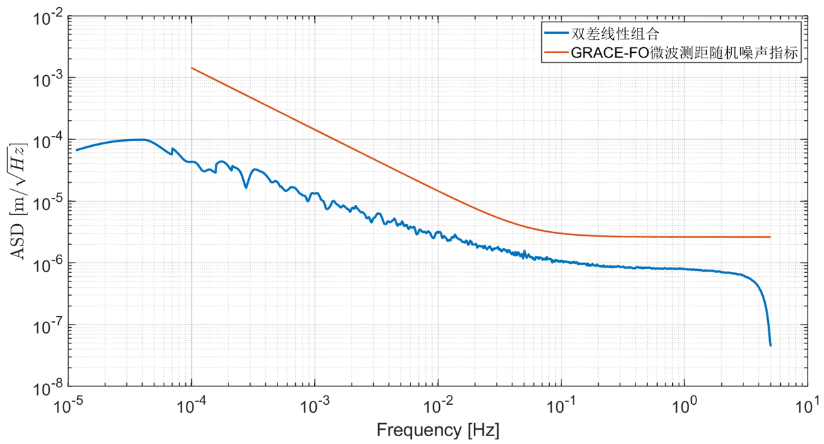

图 13 双差分数据组合振幅谱密度与系统噪声指标对比

Figure 13 Comparison between the amplitude spectral density of the double differenced data combination and the requirement of the stochastic error for GFO

4 结 论

本文针对低低跟踪重力卫星任务核心高精度星间微波测距系统的数据预处理与分析，基于美国JPL和德国GFZ官方发布GFO任务数据产品和技术资料，研究完成了低低跟踪KBR系统预处理方法，数据分析与评估方法的整理和重建，研发相关程序，实现了KBR数据中关键载波频率不稳定性噪声的高效抑制，以及电离层影响消除，飞行时间偏差矫正以及相位中心到质心矫正的相关功能。最终实现KBR数据的有效处理与数据产品的生产。以GFO官方数据产品作为比对参照，本文所处理完成的KBR数据产品与GFO官方产品高度吻合，两者残差远小于载荷设计精度，满足微波测距低低跟踪任务重力场反演处理的精度需求。同时，本文针对KBR最终数据产品中残余的多路径噪声、电子学噪声等系统噪声，讨论了分析和评估的方法。

本文通过引入全新的电离层自由电子含量涨落的频域分析方法，利用星间微波测距数据，实现自由电子含量不同波长涨落行为及其全球分布特征的分析能力，从新的视角为电离层的深入研究提供数据支撑。本研究针对0.04-0.08Hz频带内的特征性Ka波段电离层改正信号开展了初步分析。这一频带的信号对应电离层自由电子含量百公里波长的涨落行为，研究发现该涨落行为与太阳光照区和地影区高度相关。同时验证了自由电子含量涨落全球分布与演化与季节变化的高度关联，肯定了频域分析方法的有效性。

综上所述，本文的研究能够为我国低低跟踪重力卫星任务核心星间微波测距系统的数据处理与分析提供了相关的技术积累和参考。

**References**

冯伟, 王长青, 穆大鹏等. 2017. 基于GRACE的空间约束方法监测华北平原地下水储量变化. 地球物理学报, 60(5): 1630-1642, doi: 10.6038/cjg20170502.

冯伟, Lemoine J-M, 钟敏等. 2012. 利用重力卫星GRACE监测亚马逊流域2002—2010年的陆地水变化. 地球物理学报, 55(3): 814-821, doi: 10.6038/j.issn.0001-5733.2012.03.011.

罗志才, 周浩, 李琼, 钟波. 基于GRACE KBRR数据的动力积分法反演时变重力场模型[J]. 地球物理学报, 2016, 59(6): 1994-2005, doi: 10.6038/cjg20160606

冉将军, 许厚泽, 钟敏, 冯伟, 沈云中, 张兴福, 易维勇. 利用GRACE重力卫星观测数据反演全球时变地球重力场模型[J]. 地球物理学报, 2014, 57(4): 1032-1040, doi: 10.6038/cjg20140402

唐存琛, 熊年禄. 1999. 电离层物理概论. 武汉: 武汉大学出版社.

王长青, 许厚泽, 钟敏, 冯伟, 冉将军, 杨帆. 利用动力学方法解算GRACE时变重力场研究[J]. 地球物理学报, 2015, 58(3): 756-766, doi: 10.6038/cjg20150306

熊超, 马淑英, 尹凡. 2014. 利用GRACE卫星精密微波测距确定星间平均电子密度. 地球物理学报, 57(5): 1366-1376, doi: 10.6038/cjg20140502.

钟敏, 段建宾, 许厚泽等. 2009. 利用卫星重力观测研究近 5 年中国陆地水量中长空间尺度的变化趋势. 科学通报, 54(9): 1290-1294, doi: 10.1007/s11434-008-0556-2.

Bacchetta A, Colangelo L, Canuto E, et al. 2017. From GOCE to NGGM: Automatic Control Breakthroughs for European future Gravity Missions. IFAC-PapersOnLine, 50(1): 6428-6433, doi: 10.1016/j.ifacol.2017.08.1030.

Chwalla M, Danzmann K, Álvarez M D, et al. 2020. Optical Suppression of Tilt-to-Length Coupling in the LISA Long-Arm Interferometer. Physical Review Applied, 14(1): 014030, doi: 10.1103/PhysRevApplied.14.014030.

Francis S P, Shaddock D A, Sutton A, et al. 2015. Tone-assisted time delay interferometry on GRACE Follow-On. Physical Review D, 92(1): 012005, doi: 10.1103/PhysRevD.92.012005.

Frommknecht B. 2007. Integrated Sensor Analysis of the GRACE Mission [Ph. D. thesis]. München: Technische Universität München.

Gong Y, Luo J, Wang B. 2021. Concepts and status of Chinese space gravitational wave detection Projects: 9. Nature Astronomy, 5(9): 881-889, doi: 10.1038/s41550-021-01480-3.

Han S-C, Shum C K, Bevis M, et al. 2006. Crustal Dilatation Observed by GRACE After the 2004 Sumatra-Andaman Earthquake. Science, 313(5787): 658-662, doi: 10.1126/science.1128661.

Hu W-R, Wu Y-L. 2017. The Taiji Program in Space for gravitational wave physics and the nature of Gravity. National Science Review, 4(5): 685-686, doi: 10.1093/nsr/nwx116.

Ince E S, Barthelmes F, Reißland S, et al. 2019. ICGEM – 15 Years of Successful Collection and Distribution of Global Gravitational Models, Associated Services, and Future Plans. Earth System Science Data, 11(2): 647-674, doi: 10.5194/essd-11-647-2019.

Kim J, 2000. Simulation Study of A Low-Low Satellite-to-Satellite Tracking Mission [Ph. D. thesis]. Texas: The University of Texas at Austin.

Kim J, Lee S W. 2009. Flight performance analysis of GRACE K-band ranging instrument with simulation Data. Acta Astronautica, 65(11-12): 1571-1581, doi: 10.1016/j.actaastro.2009.04.010.

Kornfeld R P, Arnold B W, Gross M A, et al. 2019. GRACE-FO: The Gravity Recovery and Climate Experiment Follow-On Mission. Journal of Spacecraft and Rockets, 56(3): 931-951, doi: 10.2514/1.A34326.

Luo J, Chen L-S, Duan H-Z, et al. 2016. TianQin: A space-borne gravitational wave Detector. Classical and Quantum Gravity, 33(3): 035010, doi: 10.1088/0264-9381/33/3/035010.

Milyukov V K, Burdanov A V, Zhamkov A S, et al. 2020. Analysis of Key Technologies for a Space Geophysics Mission: Required Accuracies and Engineering Solutions. Solar System Research, 54(7): 610-620, doi: 10.1134/S003809462007014X.

Reigber Ch, Lühr H, Schwintzer P. 2002. CHAMP mission Status. Advances in Space Research, 30(2): 129-134, doi: 10.1016/S0273-1177(02)00276-4.

Rummel R, Gruber T. 2010. Gravity and Steady-State Ocean Circulation Explorer GOCE. Berlin: Springer.

Sheard B S, Heinzel G, Danzmann K, et al. 2012. Intersatellite laser ranging instrument for the GRACE follow-on mission. Journal of Geodesy, 86(12): 1083-1095.

Shen X, Zhang X, Yuan S, et al. 2018. The State-of-the-art of the China Seismo-Electromagnetic Satellite Mission. Science China Technological Sciences, 61(5): 634-642, doi: 10.1007/s11431-018-9242-0.

Tapley B D, Bettadpur S, Watkins M, et al. 2004. The gravity recovery and climate experiment: Mission overview and early Results. Geophysical Research Letters, 31(9), doi: 10.1029/2004GL019920.

Tapley B D, Watkins M M, Flechtner F, et al. 2019. Contributions of GRACE to understanding climate Change. Nature Climate Change, 9(5): 358-369, doi: 10.1038/s41558-019-0456-2.

Thomas J B. 1999. An Analysis of Gravity-Field Estimation Based on Intersatellite Dual-1-Way Biased Ranging. Jet Propulsion Laboratory, Pasadena, California.

Wen H Y, Kruizinga G, Paik M, et al. 2019. Gravity Recovery and Climate Experiment Follow-On (GRACE-FO) Level-1 Data Product User Handbook.

Wieczorek M A, Neumann G A, Nimmo F, et al. 2013. The Crust of the Moon as Seen by GRAIL. Science, 339(6120): 671-675, doi: 10.1126/science.1231530.

Wu S-C, Kruizinga G, Bertiger W. 2006. Algorithm Theoretical Basis Document for GRACE Level-1B Data Processing V1.2.